
DEPARTAMENTO DE INGENIERÍA INDUSTRIAL

IIND-4130 Analítica computacional para la toma de decisiones

Proyecto 1: ANALÍTICA DE CONTRATACIÓN PÚBLICA

Apellidos | Nombres | Código
Rodríguez Cagüeñas | Cristian Camilo | 202123526
Calderón García | Edwin Hernando | 202425268
Ramos Ramírez | Jhoiner Javier | 201814922

Reporte de resultados — Plantilla de trabajo
INVIAS | Instituto Nacional de Vías
Propósito del proyecto

El proyecto busca analizar información de contratación pública del Instituto Nacional de Vías (INVIAS) para transformar los datos disponibles en evidencia que apoye la comprensión y seguimiento de la gestión contractual.

El análisis se estructura alrededor de tres preguntas de negocio que permiten estudiar diferentes dimensiones de la contratación: concentración de los contratos, distribución y trazabilidad territorial, y ejecución financiera y modificaciones contractuales.

Enfoque de trabajo

El desarrollo sigue un proceso integrado de datos → análisis → visualización → toma de decisiones:

1. Definición del problema
Se establecieron preguntas de negocio orientadas a identificar patrones relevantes de la contratación y oportunidades de seguimiento.

2. Ingeniería de datos
Se realizó la extracción, limpieza, transformación y alistamiento de la información proveniente de SECOP II para construir bases analíticas utilizables.

3. Análisis de datos
Se aplicaron técnicas exploratorias y estadísticas para caracterizar los contratos, identificar patrones, concentraciones y señales relevantes para cada pregunta.

4. Visualización y tablero
Los resultados fueron transformados en visualizaciones interactivas mediante Dash y Plotly, integradas en un tablero común para facilitar la exploración de la información.

5. Seguimiento y toma de decisiones
Los hallazgos permiten orientar la atención hacia patrones y contratos que pueden requerir una revisión más focalizada, sin interpretar los resultados como evidencia automática de irregularidades.

Preguntas de negocio
Pregunta | Enfoque
1. Concentración de la contratación | ¿Cómo se concentra la contratación de INVIAS entre proveedores, modalidades y tipos de contrato?
2. Distribución y trazabilidad territorial | ¿Dónde se concentran los recursos y qué nivel de trazabilidad territorial puede obtenerse a partir de la información disponible?
3. Ejecución financiera y modificaciones | ¿Cómo se comporta la ejecución financiera y cuáles contratos pueden requerir seguimiento por recursos pendientes o extensiones de plazo?

El proyecto integra información, análisis y visualización en una herramienta orientada a facilitar la lectura de los principales patrones de contratación de INVIAS y apoyar una gestión más focalizada de la información contractual.

1. Pregunta de negocio 1 — Concentración de la contratación
Rol: Análisis de negocio + Análisis de datos
Responsable(s): Jhoiner Javier Ramos Ramírez

1.1 Pregunta de negocio

¿En qué proveedores, modalidades y tipos de contrato se concentra la contratación de INVIAS, y existen patrones de concentración que requieran seguimiento por parte de la Dirección y los organismos de control?

1.2 Datos y enfoque de análisis
Se analizaron 17.477 contratos formalizados, de los cuales 17.244 tuvieron valor positivo, considerando aproximadamente 8.640 proveedores para el análisis monetario. Se calcularon indicadores de concentración CR1, CR5, CR10 y HHI, y se comparó la participación en número de contratos frente al valor contratado por modalidad y tipo contractual.

1.3 Hallazgos principales

La concentración por proveedor es baja: el principal concentra 4,54 %, los cinco principales 12,79 % y los diez principales 20,38 % del valor; el HHI ≈ 85. No obstante, 216 proveedores (≈2,5 %) concentran el 80 % del valor contratado. Por tipo contractual, Obra representa 15,4 % de los contratos pero 66,3 % del valor, mientras que Prestación de Servicios representa 58,7 % de los contratos y solo 3,3 % del valor.

1.4 Respuesta a la pregunta de negocio

No se observa una concentración dominante en pocos proveedores. Sin embargo, existe desigualdad en la distribución del valor y una concentración económica importante en determinados tipos y modalidades contractuales. Por ello, el análisis debe considerar simultáneamente proveedor, modalidad y tipo de contrato.

1.5 Implicación para la toma de decisiones

Los resultados permiten focalizar el seguimiento en segmentos con mayor concentración económica y utilizar los indicadores como señales para análisis posterior. Estos resultados no constituyen por sí solos evidencia de irregularidad.

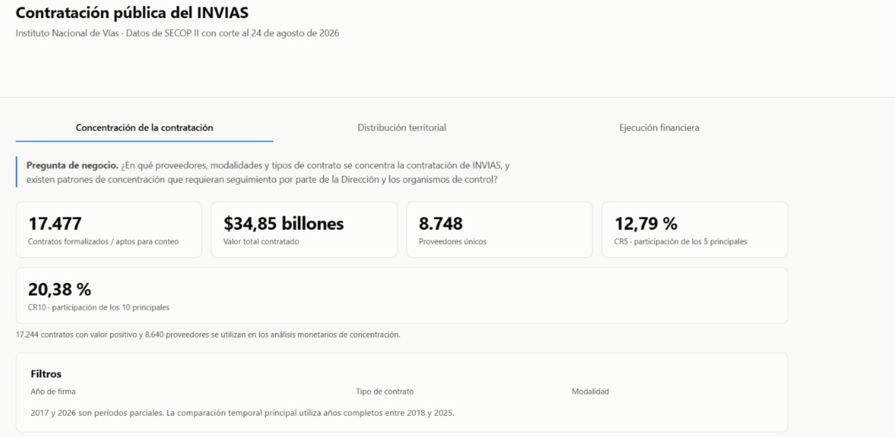

2. Pregunta de negocio 2 — Distribución y trazabilidad territorial
Rol: Análisis de negocio + Análisis de datos
Responsable(s): Cristian Camilo Rodríguez Cagueñas

2.1 Pregunta de negocio

¿Dónde ejecuta INVIAS sus recursos? Dado que el SECOP II no registra el lugar de ejecución del contrato, ¿qué proporción de la contratación de la entidad es territorialmente identificable a partir del objeto contractual, y cómo se distribuyen y evolucionan en el territorio los recursos que sí lo son?

2.2 Datos y enfoque de análisis
Se partió de los 25.605 contratos de INVIAS extraídos de SECOP II. Ninguna variable geográfica sirve para ubicarlos: «departamento», «ciudad» y «localizacion» traen Bogotá en el 100 % de los registros y «direccion_de_ejecucion_del_contrato» está vacía en 25.602 filas. SECOP II publica el domicilio de la entidad, no el lugar de ejecución. El territorio sí aparece, pero en el texto libre del objeto contractual, así que se construyó «departamento_inferido» con un diccionario de 33 entidades territoriales, precedencia por longitud de alias y tratamiento de topónimos ambiguos, sobre los 19.617 contratos con valor válido.

2.3 Hallazgos principales
- La cobertura en número de contratos y en dinero no coincide. El 43,2 % de los contratos tiene departamento identificable (40,9 % único y 2,3 % multidepartamental) y concentra el 77,9 % del valor. Los no ubicables son el 56,7 % de los registros y el 22,1 % del dinero.
- Lo que no se ubica es mucho y pequeño. El 84 % son prestación de servicios de la sede central. La prueba chi-cuadrado descarta que sea aleatorio: V de Cramér de 0,645.
- Los recursos se dirigen a la periferia, no al centro económico. Antioquia (12,8 %), Nariño (10,7 %), Cauca (10,1 %), Putumayo (7,4 %) y Norte de Santander (6,5 %), coherente con el mandato sobre la red vial no concesionada.
- La trazabilidad se deteriora en los últimos años. De 85–95 % entre 2018 y 2022 pasó a 76 % en 2023–2024 y a 46 % en 2025.

2.4 Respuesta a la pregunta de negocio
La pregunta se responde en sus dos partes: el 43,2 % de los contratos es ubicable y representa el 77,9 % del valor, y esos recursos se concentran en departamentos con red vial extensa y poco concesionada. La parcialidad es en sí misma un resultado: uno de cada cinco pesos no es rastreable desde la fuente. La validación de una muestra de 60 contratos dio 58 correctas, con una precisión estimada del 96,7 %.

2.5 Implicación para la toma de decisiones
Quedan dos lecturas para la Dirección y los organismos de control: el reparto de recursos por departamento y año, y la limitación de la fuente. Registrar el lugar de ejecución como campo estructurado resolvería el 22,1 % del valor que hoy no se puede ubicar, y la caída de la trazabilidad desde 2023 es el argumento para exigirlo. Mientras tanto, toda lectura territorial debe presentarse junto con su nivel de cobertura.
Visualizaciones/evidencias:
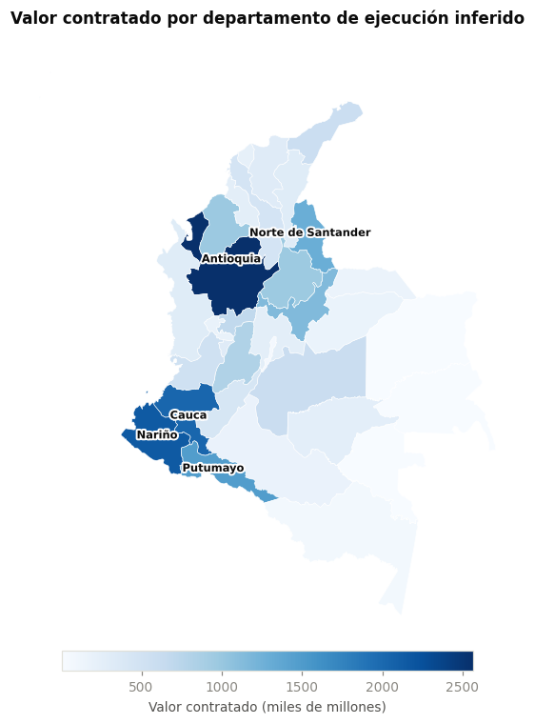  Valor contratado por departamento. | 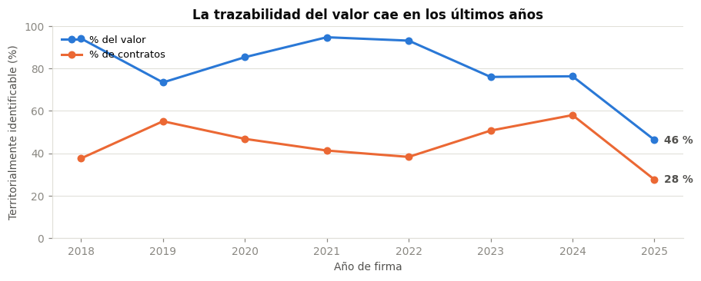  Trazabilidad territorial por año.

3. Pregunta de negocio 3 — Ejecución financiera y modificaciones
Rol: Análisis de negocio + Análisis de datos
Responsable(s): Edwin H. Calderón García

3.1 Pregunta de negocio
¿Cómo se comporta la ejecución financiera de los contratos de INVIAS y cuáles presentan mayores niveles de recursos pendientes de ejecución, recursos pendientes de pago o extensiones en el plazo contractual que puedan requerir seguimiento?

3.2 Datos y enfoque de análisis

Se analizaron 20.718 contratos de INVIAS, utilizando variables financieras y contractuales relacionadas con valor contratado, facturación, pagos, ejecución, estado, duración y modificaciones de plazo.

Se calcularon los porcentajes de ejecución y pago, recursos pendientes de ejecución, días adicionados y existencia de extensión contractual. Se realizaron análisis de distribución, concentración, relación entre ejecución y pago y comparación entre contratos con y sin extensión.

Para priorizar contratos para seguimiento se identificaron aquellos que superan simultáneamente el percentil 90 de recursos pendientes de ejecución y el percentil 90 de días adicionados.

3.3 Hallazgos principales
- 11.310 contratos (54,6 %) presentan 0 % de ejecución; 6.098 se encuentran entre 50 % y 99 % y 1.285 presentan ejecución ≥100 %.
- 18.228 contratos presentan recursos pendientes de ejecución positivos, por aproximadamente $38,1 billones.
- La ejecución y el pago presentan una correlación de 0,989, evidenciando una fuerte asociación entre ambos indicadores.
- 3.728 contratos presentan extensiones de plazo; la mediana es de 61 días adicionados.
- Los contratos con extensión presentan una mediana de recursos pendientes de ejecución aproximadamente 9,6 veces superior a la de los contratos sin extensión.
- Se identificaron 750 contratos prioritarios; el 100 % presenta extensión contractual. La mayoría se encuentra en estado Modificado (689) o Suspendido (57).
Nota: Los valores extremos identificados en “pendiente de pago reportado” se conservaron como parte de la información de la fuente y se documentaron como una limitación para su interpretación.

3.4 Respuesta a la pregunta de negocio
La ejecución financiera presenta una alta concentración de contratos con baja o nula ejecución y una importante dispersión en los recursos pendientes. Las extensiones contractuales también están asociadas con mayores niveles de recursos pendientes de ejecución.
A partir de estos patrones se identificaron 750 contratos prioritarios para seguimiento, definidos por presentar simultáneamente altos niveles de recursos pendientes de ejecución y de días adicionados. Estos contratos constituyen un universo focalizado para revisión y gestión.

3.5 Implicación para la toma de decisiones
Los resultados permiten priorizar el seguimiento contractual en lugar de revisar los 20.718 contratos con el mismo nivel de atención.
La regla de priorización concentra la revisión en contratos con mayor exposición financiera pendiente y mayores extensiones de plazo. El análisis debe utilizarse como mecanismo de focalización y generación de señales de seguimiento, no como evidencia de irregularidad o incumplimiento.
Algunas visualizaciones importantes que dan sustento al análisis y apoya la toma de decisiones:
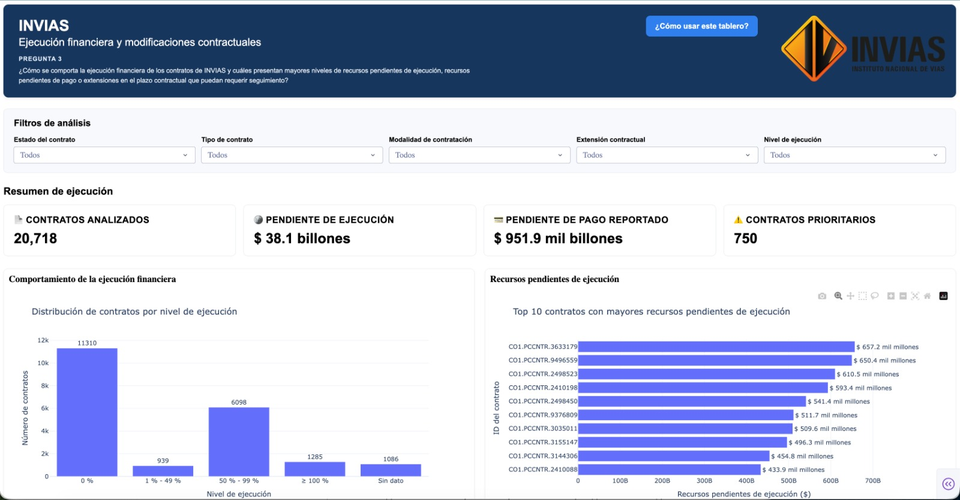

4. Ingeniería de datos
Rol: Ingeniería de datos
Responsable(s): Cristian Camilo Rodríguez Cagueñas - Jhoiner Javier Ramos Ramírez - Edwin H. Calderón García

4.1 Fuente y extracción

Se utilizó la información de SECOP II correspondiente a contratos de INVIAS, almacenada en AWS. Se realizó la extracción y selección de las variables requeridas para las tres preguntas de negocio, priorizando campos contractuales, financieros, territoriales y temporales.

4.2 Limpieza y transformación

Pregunta 1: Se revisaron tipos de datos, faltantes e inconsistencias. Se conservaron los contratos formalizados y se diferenciaron los registros con valor positivo para los análisis monetarios.

Pregunta 2: Se normalizó el texto del objeto y la descripción del proceso para identificar referencias territoriales. Las variables geográficas estructuradas se descartaron tras verificar que correspondían al domicilio de la entidad y no al lugar de ejecución.

Pregunta 3: Se depuraron tipos de datos, faltantes y variables financieras, fechas, estados contractuales y modificaciones de plazo.

4.3 Alistamiento y nuevas características

Pregunta 1: Se calcularon CR1, CR5, CR10 y HHI, junto con participaciones por proveedor, modalidad y tipo contractual y concentración acumulada del valor.

Pregunta 2: Se construyó «departamento_inferido» mediante un diccionario de alias, priorización de coincidencias largas y tratamiento de topónimos ambiguos. Se derivaron indicadores de trazabilidad, número de departamentos y referencias viales.

Pregunta 3: Se generaron porcentaje ejecutado, porcentaje pagado, recursos pendientes, días adicionados, extensión contractual y contrato prioritario.

4.4 Resultado del proceso
Pregunta 1: Se obtuvo una base analítica preparada para evaluar la concentración de la contratación desde las perspectivas de proveedores, modalidades y tipos de contrato. El resultado permitió generar los indicadores y visualizaciones utilizados para responder la pregunta de negocio.
Pregunta 2: Se obtuvo una base analítica de 25.605 contratos con las variables territoriales construidas, más los agregados por departamento, año, tipo de contrato y modalidad que consume el tablero. La precisión de la extracción se estimó en 96,7 % sobre una muestra de 60 contratos revisados contra el texto del objeto (58 correctos, 2 dudosos).
Pregunta 3: El proceso produjo bases analíticas listas para exploración, modelamiento y visualización. Se obtuvo una base de 20.718 contratos y 31 variables, utilizada como fuente del análisis y del tablero de ejecución financiera.

4.5 Evidencias
Pregunta 1: Se documentaron las etapas de auditoría, limpieza y alistamiento mediante notebooks de Python y archivos de datos resultantes. Las evidencias incluyen los análisis utilizados para construir los indicadores de concentración y el tablero desarrollado para su visualización.
Pregunta 2: Cuadernos «01_auditoria_territorial_p2.ipynb» (justificación del descarte de las variables geográficas) y «02_construccion_territorial_p2.ipynb» (construcción y validación), más los archivos «df_analitico_p2.csv», «agregado_departamento_p2.csv», «trazabilidad_anual_p2.csv» y «muestra_validacion_p2.csv» con la muestra de validación.
Pregunta 3: Se documentó el proceso mediante notebooks/código de extracción y transformación, archivos de datos resultantes y evidencias de AWS Glue/Athena, además del historial de cambios en GitHub.

5. Diseño y desarrollo del tablero
Rol: Tablero de datos
Responsable(s): Cristian Camilo Rodríguez Cagueñas - Jhoiner Javier Ramos Ramírez - Edwin H. Calderón García

5.1 Necesidad del usuario y diseño
Se diseñó un tablero unificado orientado a facilitar la consulta de los resultados de las tres preguntas de negocio, mediante una interfaz común, filtros interactivos y visualizaciones enfocadas en los principales hallazgos.
Pregunta 1: Se diseñó una visualización orientada a identificar rápidamente la concentración por proveedores, modalidades y tipos de contrato, priorizando indicadores comparables y de fácil interpretación para la toma de decisiones.
Pregunta 2: Diseño orientado a responder dónde se ejecutan los recursos sin ocultar cuánto de eso es verificable. El indicador de cobertura territorial va en la fila superior de KPI y no en una nota al pie, porque un mapa que presenta el 77,9 % del valor como si fuera el total induce a error a quien decide.
Pregunta 3: Diseño orientado al seguimiento de la ejecución financiera, recursos pendientes, extensiones contractuales y contratos prioritarios.

5.2 Desarrollo en Dash
El tablero se desarrolló en Python utilizando Dash y Plotly, con una arquitectura modular que permite integrar las tres preguntas de negocio en una misma aplicación.
Pregunta 1: Se implementó el módulo de Pregunta 1 en Dash, incorporando indicadores de concentración, visualizaciones y filtros para explorar la distribución del valor contratado y el número de contratos.
Pregunta 2: Módulo «territorial.py» con cuatro indicadores, filtros por rango de años, tipo de contrato y modalidad, mapa coroplético de Colombia, ranking de departamentos y dos series de tiempo. El mapa usa Choroplethmapbox sobre fondo plano en lugar de Choropleth, porque este último descarga la geometría desde un CDN externo y deja el mapa en blanco si la instancia no tiene salida a internet.
Pregunta 3: Implementación de filtros por estado, tipo, modalidad, extensión y nivel de ejecución; KPI dinámicos, gráficos financieros y tabla de contratos.

5.3 Integración de las preguntas de negocio
Los tres módulos fueron integrados en un tablero unificado, manteniendo una estructura común de navegación y presentación, pero conservando las métricas y visualizaciones específicas de cada pregunta.
Pregunta 1: Integrado al tablero general para facilitar el análisis conjunto de la contratación de INVIAS.
Pregunta 2: Integrado mediante «app.py», que registra las tres pestañas y permite trabajar cada módulo de forma independiente.
Pregunta 3: Integrado como módulo de ejecución financiera y modificaciones contractuales.

5.4 Validación y ajustes
Se realizaron pruebas funcionales de filtros, visualizaciones, navegación e interacción, ajustando los componentes para garantizar consistencia entre los resultados analíticos y el tablero.
Pregunta 1: Se validaron indicadores, filtros y visualizaciones y se ajustaron aspectos de presentación y usabilidad.
Pregunta 2: Se verificó el funcionamiento sin dependencias externas y la consistencia de la cobertura territorial mostrada en el tablero.
Pregunta 3: Se validaron filtros, KPI, gráficos, tabla y regla de priorización, ajustando el filtro de nivel de ejecución y la ayuda al usuario.

5.5 Resultado
Se obtuvo un tablero interactivo unificado en Dash que permite explorar los resultados de las tres preguntas de negocio y facilita la consulta de información mediante filtros y visualizaciones dinámicas.
Pregunta 1: Permite comparar patrones de concentración por proveedor, modalidad y tipo contractual.
Pregunta 2: Permite consultar la distribución territorial del gasto y su nivel de trazabilidad.
Pregunta 3: Permite analizar la ejecución financiera y priorizar contratos para seguimiento.

6. Despliegue y mantenimiento
Rol: Despliegue y mantenimiento
Responsable(s): Jhoiner Javier Ramos Ramírez

6.1 Preparación del entorno
Se definió la estructura de despliegue del dashboard, incluyendo la aplicación principal, módulos, archivos de datos y dependencias necesarias para su ejecución. La solución fue preparada buscando facilitar su posterior implementación en un entorno AWS EC2.

6.2 Despliegue

Se estableció el procedimiento para ejecutar el dashboard en un servidor EC2, considerando la instalación de dependencias, configuración del entorno y puesta en ejecución de la aplicación Dash. El procedimiento queda documentado para facilitar su implementación posterior.

6.3 Verificación

Se contempló la validación de la ejecución de la aplicación, disponibilidad de los módulos y funcionamiento de las principales interacciones del dashboard. La verificación final del acceso externo queda sujeta a la implementación del entorno EC2.

6.4 Mantenimiento y replicabilidad
La estructura del proyecto y el repositorio GitHub permiten mantener versionado el código y replicar la solución en otro entorno. La organización de archivos facilita futuras actualizaciones de los módulos, datos y componentes del dashboard.

6.5 Evidencias
Se documentaron los recursos y procedimientos asociados al entorno de ejecución y se preparó el material necesario para registrar la implementación. Las evidencias específicas del despliegue en EC2 y la URL pública deberán incorporarse una vez finalizada dicha implementación.

